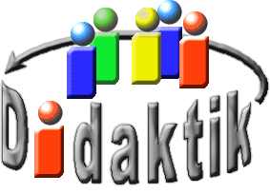
UNIVERSITÄT
BAYREUTH
Seminar „Übungen im Vortragen – AC“

Edelsteine
Julia Stich, WS 09/10; Anna Wieser, WS 18/19; Alina Hühne, WS 19/20
Gliederung
1 Die Kristall-Struktur von Rubin und Saphir 1
2 Farben [4, 6, 7, 12] 2
2.1 Farbe des Rubins 2
2.2 Farben des Saphirs 3
3 Natürliche Entstehung von Rubin und Saphir [7, 8] 5
4 Synthetische Herstellung von Rubin und Saphir [3] 5

Einstieg 1: Eine weitläufige Definition für die Klassifizierung von Edelsteine ist „Edelsteine sind Steine, welche nur sehr selten vorkommen und somit einen bedeutenden Wert haben“. Diese Definition reicht einem Chemiker natürlich nicht aus. Deshalb beschäftigt sich der Nachfolgende Vortrag mit der Kristall-Struktur, der Farbe, der natürlichen Entstehung und der synthetischen Herstellung von Edelsteinen. Da das Gebiet der Edelsteine sehr weitläufig ist, wird als Beispiel der Rubin in geologischer und chemischer Sichtweise betrachtet.
Einstieg 2: Rubin mit seiner roten Farbe und Saphir mit seiner blauen Farbe sind bekannt. Dass es auch die Farb-Varianten Gelb/Grün, Rosa und Violett gibt, weniger. Diese Varianten werden im Nachfolgenden erklärt.
Einstieg 3: Edelsteine sind meist anorganische Mineralien, manchmal organisch oder synthetisch. Wegen ihres schönen Aussehens, Glanz und ihrer Robustheit sind sie sehr beliebte Schmuckstücke. Deswegen sind sie noch immer von großem Wert. Mittlerweile ist durch verschiedene Analysemethoden die Struktur der Edelsteine bekannt. Chemikern sollte es also eigentlich möglich sein, diese zu synthetisieren und damit sogar die perfekte Kopie zu erschaffen.

Die Kristall-Struktur von Rubin und Saphir
Der Rubin und der Saphir kommen in der Korund-Kristallstruktur (α-Al₂O₃) vor. Dort bilden die Oxid-Anionen eine hexagonal-dichteste Kugelpackung (ABAB).
Durch diese Anordnung der Oxid-Anionen ergeben sich Oktaeder-Lücken, die im Fall des Rubins Aluminium(III)-Kationen enthalten. Dabei sind diese Oktaeder-Lücken-Zwischenschichten (■) nur zu ⅔ mit Aluminium(III)-Kationen besetzt und bilden Sechser-Ringe. Die vorliegenden sechs Tetraeder-Lücken (∆) in der Elementar-Zelle sind unbesetzt.
$${{\text{Δ}}_{\text{6}}}^{\left[\text{4}\right]}\text{∎}{\text{1}}^{\left[\text{6}\right]}{{\text{Al}}_{\text{2}}}^{\left[\text{6}\right]}{\text{O}}_{\text{3}} \text{⟶} {\text{Al}}_{\text{2}}{\text{O}}_{\text{3}}$$
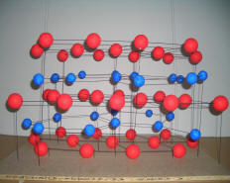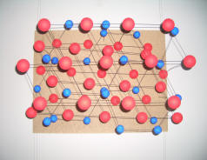
Abb. 1: Modell der Korund-Kristallstruktur
(rot=Sauerstoff-Anionen, blau=Aluminium-Kationen)
In geringem Umfang (x zwischen 0,02% und 0,6%) sind im Kristall-Gitter des Rubins bzw. der verschieden Saphire Aluminium(III)-Kationen durch andere Kationen (Y) ersetzt. Welche dies genau sind wird in der Tabelle 1 in 2.2 aufgezeigt.
$${{\text{Al}}_{\left(\text{2-x}\right)}}^{\left[\text{6}\right]}{\text{Y}}_{\text{x}}{\text{O}}_{\text{3}}$$

Farben [Fehler! Verweisquelle konnte nicht gefunden werden., Fehler! Verweisquelle konnte nicht gefunden werden., Fehler! Verweisquelle konnte nicht gefunden werden., Fehler! Verweisquelle konnte nicht gefunden werden.]

Farbe des Rubins
Nach der Ligandenfeld-Theorie sind elektrische Übergänge der d-d-Valenzelektronen für die Farbigkeit von Kristallen verantwortlich. Aluminium ist kein Übergangsmetall, hat also keine d-Elektronen. Korund sollte daher farblos sein. Die rote Farbe des Rubins muss also einen anderen Grund haben.
Tatsächlich sind Chrom(III)-Einlagerungen in der Korund-Struktur verantwortlich für die rote Farbe des Rubins. Das bedeutet, das Cr³⁺-Fremd-Ionen einige der Al³⁺-Plätze im Korund-Gitter einnehmen.
Aber wie kommt es zu der optischen roten Färbung? Chrom(III)-oxid, das Ausgangsmaterial, ist doch grün.
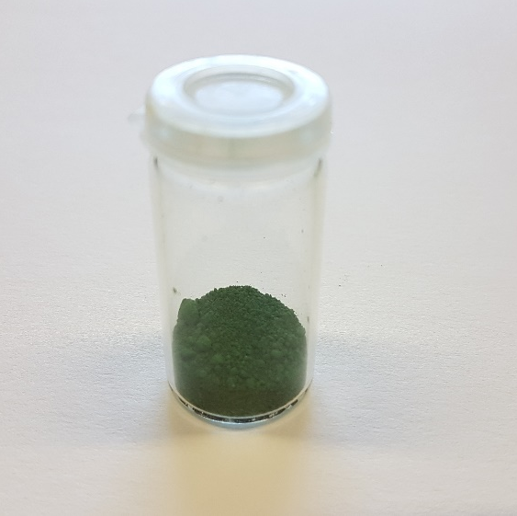
Abb. 2: Rubin (rechts) und Cr₂O₃ (links) im optischen Vergleich
Die Chrom(III)-Kationen sind sowohl in der Korund-Struktur als auch im Chrom(III)-oxid oktaedrisch von Oxid-Anionen umgeben. Somit spannen die d-Orbitale des Chrom(III)-Kations ein oktaedrisches Liganden-Feld auf. Die Farbe entsteht, wenn eines der drei Valenzelektronen des Chrom(III)-Kations von einem energetisch tieferen in einen energetisch höheren Zustand angeregt wird.
Die Oktaeder-Lücken des Korunds sind kleiner als die Oktaeder-Lücken des Chrom(III)-oxids, da das Aluminium(III)-Kation kleiner ist als das Chrom(III)-Kation. Wenn nun aber ein größeres Chrom(III)-Kation anstelle eines kleineren Aluminium(III)-Kations in der Korund-Struktur, also in die kleineren Oktaeder-Lücken, eingelagert ist, wird das Liganden-Feld verstärkt und es kommt zu einer Farbänderung. Wenn das Liganden-Feld größer wird ist ein kurzwelligeres, also energiereicheres Licht, nötig um das Elektron vom t_{2g} Zustand in den e_{g} Zustand anzuregen.
Chrom(III)-oxid absorbiert rot, also im Wellenlängen-Bereich 650 - 800 nm. Die entsprechende Komplementärfarbe sieht blau/grün aus.
Der Rubin dagegen absorbiert blau/grün, also im Wellenlängen-Bereich 490 - 510 nm. Entsprechend sieht der Rubin für uns dann rot aus.

Farben des Saphirs
Der Saphir kann verschiedene Farben haben. Diese sind blau, gelb/grün, rosa und violett. Die nachfolgende Tabelle gibt eine Übersicht darüber, welche Kationen die jeweilige Farbe hervorrufen.
Farbe | Kation | Farb-Erklärung
Violett | V⁴⁺ | d-d-Übergang (1 VE)
Rosa | Ti³⁺ | d-d Übergang (1 VE)
Gelb/Grün | Fe³⁺ | CT-Übergang (Ligand-Metall)
Blau | Fe²⁺ und Ti⁴⁺ | CT-Übergang (Metall-Metall)
Tab. 1: Farben des Saphirs
Bei den violetten und rosa Saphiren entsteht die Farbe, wie beim Rubin, durch d-d-Übergänge. Die Vanadium(IV)- bzw. Titan(III)-Kationen besitzen im Gegensatz zum Chrom(III)-Kation jeweils nur ein Valenzelektron.
Die Farbe Gelb/Grün entsteht durch einen sogenannten Charge-Transfer. Dabei wird ein Elektron des Oxid-Anions durch Licht-Energie so angeregt, dass es auf das Eisen(III)-Kation übergeht. Beim blauen Saphir liegt ebenfalls ein Charge-Transfer vor. In diesem Fall ist es aber ein Metall-Metall-Übergang. Dabei geht ein Elektron vom Eisen(II)-Kation auf das Titan(IV)-Kation über.

Charakterisierung von Edelsteinen
Verschiedene Edelsteine sind unterschiedlich wertvoll, selbst wenn sie ähnlich aussehen. Es muss daher Möglichkeiten geben, optisch ähnliche Steine identifizieren zu können, um so beispielweise einen Rubin von einem Turmalin unterscheiden zu können.
Abb. 3: Roter Turmalin
Bei den Korunden führen unterschiedliche Fremd-Ionen zu unterschiedlich starker Aufspaltung des Liganden-Feldes und damit zu unterschiedlichen Absorptionsbereichen. Das eröffnet eine Möglichkeit, die Kristalle spektroskopisch zu analysieren, mit sogenannten Spektro-Photometern.
Abb. 4: Spektro-Photometer
Zur Analyse gibt man eine dünne Scheibe oder einen sehr transparenten Kristall in eine Küvette. Das Spektro-Photometer bestimmt das Spektrum, das an einem Computer angesehen werden kann. Für Schulversuche bietet es sich an, eine rote Eisen(III)-chlorid-Lösung zu untersuchen und diese mit dem Spektrum eines Rubins zu vergleichen:
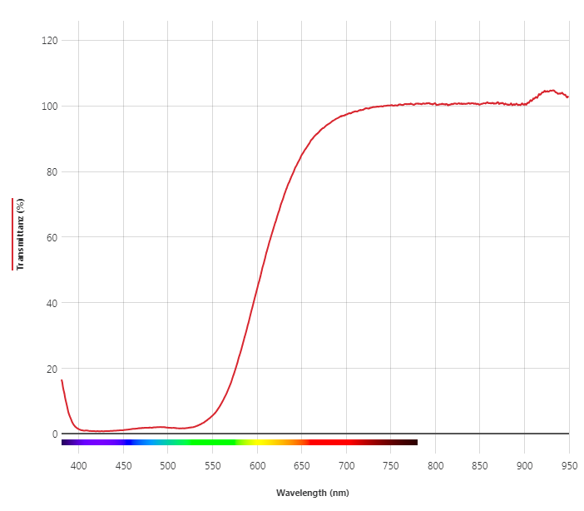
Abb. 5: Abbildung 1: Transmissionsspektrum Eisen(III)-thiocyanat
Vergleicht man das Spektrum von Eisen(III)-thiocyanat, mit dem eines Rubins, wie es beispielsweise hier zu finden ist, so erkennt man, dass sowohl der Rubin als auch Eisen(III)-thiocyanat ab einer Wellenlänge von 600 nm zunehmend mehr Licht transmittieren. Im Bereich um 500 nm hat das Spektrum des Rubins einen charakteristischen Peak. Dieser fehlt beim Eisen(III)-thiocyanat. Rot ist also nicht gleich rot.
Auf diese Weise kann man auch einen Rubin von einem Turmalin unterscheiden. Eine gute Kopie eines Rubins, deren Spektrum nicht von dem des Originals unterschieden werden kann, setzt also die gleiche chemische Zusammensetzung voraus.

Natürliche Entstehung von Rubin und Saphir [Fehler! Verweisquelle konnte nicht gefunden werden., Fehler! Verweisquelle konnte nicht gefunden werden.]
Rubine und Saphire entstehen etwa 100 km tief in der Erde. An den Orten der Entstehung befinden sich Anhäufungen der nötigen Atome. Diese wären in diesem Fall Aluminium, Sauerstoff und etwas Chrom, Titan, Vanadium oder Eisen. Mittels hoher Temperatur (höher 1.000°C) und großem Druck (ca. 40.000 bar) entsteht eine Schmelze, welche mit dem aufsteigenden Magma in die kälteren Schichten nahe der Erdoberfläche gelangt. Sie kühlt dabei ab und kristallisiert in der Korund-Struktur aus.

Synthetische Herstellung von Rubin und Saphir [Fehler! Verweisquelle konnte nicht gefunden werden.]
Die natürliche Entstehung eines Rubins klingt sehr banal und lässt einen annehmen, dass ein Rubin eigentlich leicht herzustellen sei. Ganz so einfach ist es nicht. Der erste synthetisch hergestellte Rubin wurde 1892 von August Verneuil „gezüchtet“. Nach ihm ist auch das gleichnamige Verneuil-Verfahren benannt, das bis heute zur Rubin-Synthese benutzt wird.
Das Verneuil-Verfahren (Flammenschmelz-Verfahren):
- Im Aufbewahrungsbehälter (1) befindet sich hochreines Pulver aus Aluminiumoxid unter Zugabe von Chrom(III)-oxid im gewünschten Verhältnis.
- Dieses Pulver wird mittels leichten regelmäßigen Erschütterungen des Behälters durch einen Klopfer (2) in ein Brennrohr (3) geleitet und dort mit einer Knallgasflamme (4) bei einer Temperatur von ca. 2.000°C geschmolzen.
- Das geschmolzene Material wird schichtweise (in gleich bleibendem Abstand zwischen Brennrohr und aufzutragender Schicht) auf den Impfkristall (5) aufgetropft.
- Binnen einer Stunde entsteht ein synthetischer Rubin (6) von 5 - 20 mm Größe. Das Verfahren ist geeignet, um synthetische Rubine von bis zu ca. 300 mm zu erzeugen.
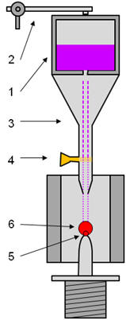
Abb. 6: Schematische Zeichnung der Apparatur des Verneuil-Verfahrens [Fehler! Verweisquelle konnte nicht gefunden werden.]
Synthetisch hergestellte Rubine finden vor allem als Schmucksteine und in Lagern in der feinmechanischen Industrie (z. B. bei Uhren) Verwendung.
Hierzu wurde der Versuch einer Rubin-Synthese in einem Tiegel am Lehrstuhl AC I der Universität Bayreuth durchgeführt und das Video den Mitstudenten vorgeführt. Ein Gemisch aus Aluminiumoxid und Chrom(III)-oxid wurde mit einem Knallgas-Brenner zum Glühen gebracht und es entstanden leicht rötliche Verfärbungen, welche als Rubin gedeutet werden konnten.
Abb. 7: Tiegel mit Cr₂O₃- und Rubin-Spuren
Auch die verschiedenen Saphire können mit diesem Verfahren hergestellt werden. Dabei wird dann kein Chrom(III)-oxid verwendet, sondern die anderen entsprechenden Oxide.
Zusammenfassung:
    - Der Rubin ist ein Edelstein aus Aluminiumoxid, der in Korund-Struktur kristallisiert.
    - Die rote Farbe des Rubins ergibt sich durch die Einlagerung von Chrom(III)-Kationen in die Kristallstruktur, durch die das Liganden-Feld vergrößert wird und energiereicheres Licht nötig ist, um die Elektronen anzuregen.
    - Natürliche Rubine und Saphire entstehen im Erdinneren bei hoher Temperatur und hohem Druck, und gelangen durch vulkanische Eruptionen an die Erdoberfläche. Dort kühlen sie dann ab und kristallisieren aus.
    - Rubine und Saphire können synthetisch durch das Verneuil-Verfahren (Flammenschmelz-Verfahren) erzeugt werden.
    - Auch alle Saphire besitzen die Korund-Struktur als Grund-Struktur.
    - Die Farben der Saphire entstehen durch Einlagerung von Vanadium(IV)-, Eisen(II)-, Eisen(III)-, Titan(III)- oder Titan(IV)-Kationen.

Abschluss 1: Außer dem Rubin gibt es noch viele andere Edelsteine. Beispiele hierfür wären der Smaragd, der Diamant, der Topas oder auch der Morganit.
Abschluss 2: Rubine und Saphire lassen sich auch vielseitig in der Technik einsetzen. So kann ein farbloser Saphir als Uhrenglas oder auch als Spezial-Fenster in der Luft- und Raumfahrt-Technik genutzt werden. Der Rubin wird vor allem in Laser-Geräten zur Behandlung von Pigmentflecken oder Entfernung von Tattoos genutzt. Titandotierte Saphire werden als Titan-Saphir-Laser eingesetzt und zur Schichtdicken-Messung bei Halbleitern oder zur Material-Bearbeitung verwendet. [Fehler! Verweisquelle konnte nicht gefunden werden., Fehler! Verweisquelle konnte nicht gefunden werden., Fehler! Verweisquelle konnte nicht gefunden werden.]
Abschluss 3: Die Synthese von Edelsteinen ist möglich, jedoch sind solche Nachahmungen theoretisch leicht zu entlarven. Andererseits zeigt sich im Fall des tschechischen Nationalmuseums, dass in der Praxis synthetische Edelsteine und Imitationen Jahre lang unentdeckt bleiben können.
Quellen:
- http://www.mineralogie-erleben.de/syn.htm 17.10.2009 (Quelle verschollen, 21.01.2019)
- http://de.wikipedia.org/wiki/Rubin 09.01.2019
- Riedel, Erwin; Janiak, Christoph.: Anorganische Chemie, Walter De Gruyter GmbH & Co.KG, 7. Auflage, Berlin 2007
- Holleman, Arnold; Wiberg, Egon; Wiberg, Nils: Lehrbuch der Anorganischen Chemie, Walter De Gruyter GmbH & Co.KG, 102. Auflage, Berlin 2007
- Schumann, Walter: Edelsteine und Schmucksteine, 10. Auflage, München 1995
- https://www.planet-wissen.de/natur/schmuck/edelsteine/, 09.01.19
- https://de.wikipedia.org/wiki/Rubinlaser, 09.01.19
- https://de.wikipedia.org/wiki/Titan:Saphir-Laser, 09.01.19
- http://www.chemie.de/lexikon/Saphir.html, 09.01.19
- http://www.naturalgems.de/saphir.html, 09.01.19
- Binnewies, Michael, u.a.: Allgemeine und Anorganische Chemie, 2016
- Götze, Jens, Göbbels, Matthias: Einführung in die Angewandte Mineralogie, 2017
- Hall, Cally: Edelsteine, erschienen im Ravensburger Naturführer, 1996
- Neukirchen, Florian: Edelsteine, 2012
- Schumann, Walter: Der neue BLV-Steine-und-Mineralienführer, 2002
- Schumann, Walter: Edelsteine und Schmucksteine. Alle Arten und Varietäten der Welt, 2008
- Weber, Birgit: Koordinationschemie. Grundlagen und aktuelle Trends, 2014
- https://www.radio.cz/de/rubrik/tagesecho/falscher-glanz-in-der-edelsteinsammlung, 21.10.2019
- https://de.wikipedia.org/wiki/Eisen(III)-thiocyanat, 23.10.2019
- https://de.wikipedia.org/wiki/Datei:Ruby_transmittance.svg, FDominec, 31.7.2020

